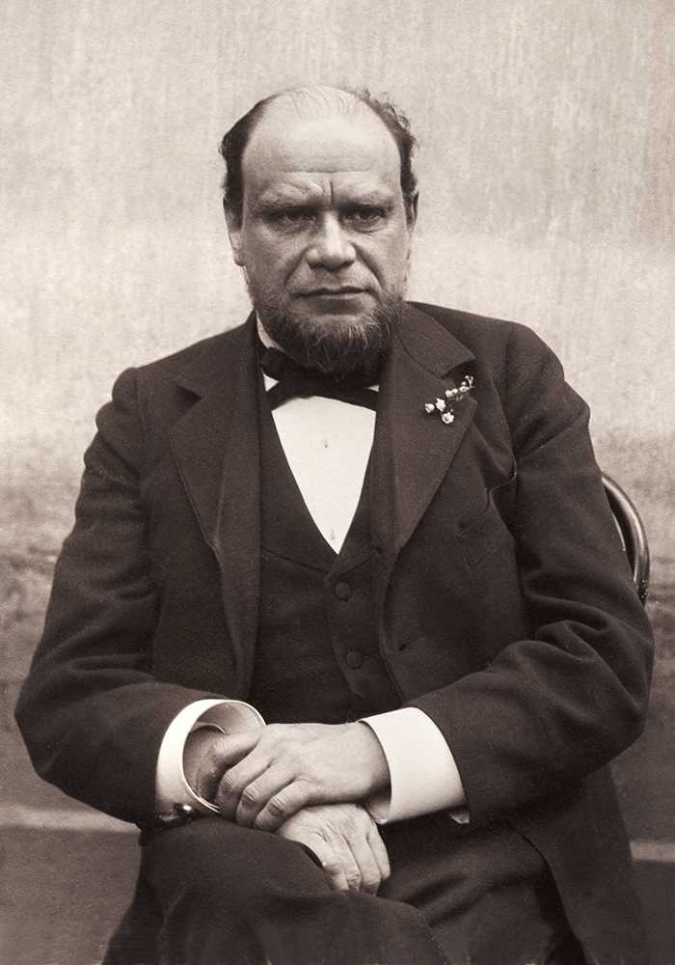 **Анатолий Федорович Кони** родился 29 января (9 февраля) 1844 г. Российский юрист, судья, общественный деятель, литератор, судебный оратор. В 1878 году суд присяжных под председательством А. Ф. Кони вынес оправдательный приговор по делу Веры Засулич. Руководил расследованием многих уголовных дел (например, о крушении императорского поезда, о гибели летом 1894 года парохода «Владимир»). Когда в отношении него начались гонения по делу В. Засулич, он отказался уйти в отставку.